«Воспитание общей коммуникативной культуры, формирование коммуникативной компетенции в родном и иностранных языках – это важнейшая задача современной школы, успешное осуществление которой во многом зависит от основ, заложенных в младшей школе». Вербицкая М.В.
Функция конференции - методическая.
Цель конференции - обмен опытом работы по теме: «Интегрирование современных технологий в преподавании английского языка на среднем этапе обучения предмету».
Референты:
Пачко Снежана Федоровна - руководитель РМО учителей английского языка Гатчинского Муниципального района; Главатских Галина Леонидовна – руководитель МО учителей английского языка, Коммунар школа №1;
Бондарева Наталья Александровна – учитель английского языка, Коммунар школа №1;
Маркова Евгения Геннадьевна – учитель английского языка, Коммунар школа №1;
Фокина Светлана Владимировна – учитель английского языка, Коммунар школа №2;
Глушаченко Яна Юрьевна – учитель английского языка, Гатчина школа №1;
Шевченко Светлана Михайловна- Гатчина, Академическая гимназия №1.
Программа конференции:
9:45-10:00 Встреча гостей, регистрация
10:10-10:30 Вступительные слова:
Директор КСОШ №1 - Савельева Ида Викторовна,
Руководитель РМО - Пачко Снежана Фёдоровна «Современные технологии в преподавании иностранного языка»,
руководитель МО КСОШ №3 –Стуколкина Татьяна Анатольевна, Слесарская Юлия Алексеевна – презентация «КСОШ №3»
10:35-11:20 Уроки: «Интегрирование современных технологий в преподавании английского языка на среднем этапе обучения предмету».
«Формирование лексических и грамматических навыков по теме: «Our hobbies» с использованием интерактивной доски» 6А класс
Маркова Евгения Геннадьевна
«Формирование грамматических навыков по теме «Степени сравнения прилагательных» с использованием интерактивной доски»
5А класс
Бондарева Наталья Александровна

11:30-13:00 Теоретическая часть:
«Интегрирование современных технологий в преподавании английского языка на среднем этапе обучения предмету» из опыта работы учителей английского языка школ города Коммунар.
Раздел: самоанализ уроков
Выступающие: Главатских Галина Леонидовна «Презентация на уроке английского языка как средство мотивации обучения предмету» 6а класс тема «Семья» с элементами видео урока;
Маркова Евгения Геннадьевна;
Бондарева Наталья Александровна.
Раздел: технологии
«Проектные технологии как неотъемлемая часть реализации требований ФГОС в среднем звене» Глушаченко Яна Юрьевна;
«Технология КВЕСТА на уроках английского языка как эффективный способ развития УУД и повышения качества знаний» Шевченко Светлана Михайловна;
Проект «Музей в чемодане» учащиеся 8 класса, Коммунар школа №2, Фокина Светлана Владимировна.

Обсуждение технологий:
- Технология проекта;
- Технология КВЕСТА;
- Технология Интерактивной доски;
- Технология презентации.

13:00 -13:30 –подведение итогов конференции. 13:30 – обед.

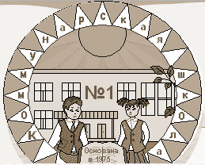

МБОУ «Коммунарская средняя общеобразовательная школа №1»

Ленинградская область, Гатчинский район,
г. Коммунар, ул. Ленинградское шоссе д, 22.
Телефон: +7-812-460-24-91
Факс: +7-812-460-24-91
Эл.почта: komschool1@gtn.lokos.net
Сайт: www.gtn.lokos.net/komschool1

МБОУ «Коммунарская средняя общеобразовательная школа №1»

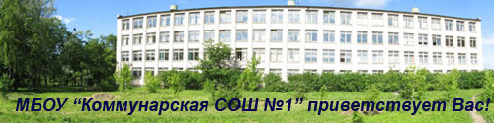
Программа муниципальной практико-ориентированной конференции изучения и распространения педагогического опыта учителей английского языка города Коммунар.
«Интегрирование современных технологий в преподавании английского языка на среднем этапе обучения предмету».

г. Коммунар
Декабрь 2016 год

